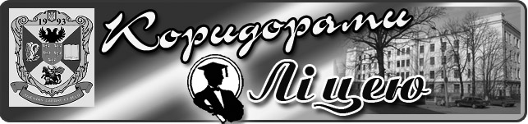
Випуск № 1 (105) вересень 2016
Газета Ніжинського обласного педагогічного ліцею Чернігівської обласної ради

1 ВЕРЕСНЯ – ДЕНЬ ЗНАНЬ!
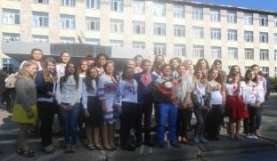
Непомітно промайнув місяць від часу, коли ми переступили поріг нашого нового дому – лише на два роки, проте цей період назавжди залишиться в наших серцях. Ми ступили на стежку в щасливе майбутнє. Тож сьогодні моя стаття присвячена Дню знань.
Свято 1 вересня стало незабутнім для всіх присутніх, особливо для учнів 1-го курсу, які тільки розпочали навчання в цьому ліцеї. А для другокурсників -– це чудова нагода покласти нові здобутки до своєї скарбниці знань.
День знань привітав нас ранковим сонячним промінням, що підняло настрій усім присутнім. Від імені першокурсників хочу подякувати нашим старшим товаришам за незабутню атмосферу свята, а також директору ліцею Шевчук Тетяні Михайлівні за щирі побажання і привітання.
Свято промайнуло швидко й видалося напрочуд урочистим! Тож коли зазвучав гімн України, на мить здалося, що жодного разу він не лунав так потужно.
Вітаю всіх із початком нового навчального року і хочу побажати нових звершень і перемог!

Кравченко Лілія,
учениця І курсу класу іноземних мов
ПОСВЯТА В ЛІЦЕЇСТИ!
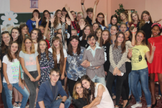
У вересні 2016 року відбулася посвята першокурсників у ліцеїсти Ніжинського обласного педагогічного ліцею Чернігівської обласної ради. На цих урочистостях були присутні вихователі перших та других курсів: Павлов Юрій Олексійович та Палаєва Марина Віталіївна, Карпенко Світлана Іванівна та Полянська Наталія Олександрівна, Бублик Юлія Миколаївна та Єрмоленко Олена Олександрівна. Учні других курсів доклали неабияких зусиль і виявили креатив, щоб посвяти пройшли цікаво та змістовно. І їм це, безперечно, вдалося! Варто тільки пригадати різні веселі конкурси, у яких брали участь не лише першокурсники, а й їхні класні керівники.
І ось настав цей урочистий момент… Нас прийняли до дружньої сім’ї Ніжинського педагогічного ліцею. Напевно, це був один із найбільш захопливих моментів у нашому житті. Переконані, що це святкове дійство надовго залишиться в пам’яті кожного першокурсника!
Кравчук Діана, учениця І курсу класу іноземних мов
ЕКСКУРСІЯ ДО МУЗЕЮ ПІД ВІДКРИТИМ НЕБОМ!
24 вересня відбулася поїздка учнів ліцею до Національного музею народної архітектури і побуту «Пирогово». Протягом одного дня ліцеїсти побували в різних куточках нашої Батьківщини, ознайомилися з укладом життя наших предків, зі звичаями та обрядами українців XVIII – XIX століття. У музеї на учнів чекало безліч приємних вражень: ми отримали можливість прогулятися автентичними вуличками українських сіл, які милують квітами і зеленими полянками. Тішили око безкраї пейзажі, та найбільше привертали увагу великі вітряки. Було дуже цікаво дізнатися, як у старовину жили наші предки в Західній Україні, як вони будували свої житла, як облаштовували побут, адже їхні традиції дещо відрізняються від поліських. Поступово музей здобуває загальне визнання, поповнюючи колекцію архітектурних забудов і предметів побуту вказаного історичного періоду.
Сподіваємося, що отримані тут враження спонукатимуть українців не забувати власну історію, що з кожним роком музей «Пирогово» набуватиме все більшої популярності.
Кисіль Ольга, учениця І курсу класу іноземних мов
«ВІВАТ, ІНТЕЛЕКТ!»
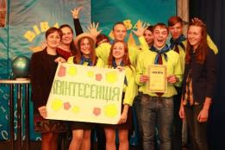
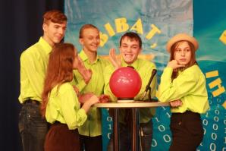
28 вересня 2016 року відбулася відбіркова гра ІІІ підгрупи Чемпіонату з інтелектуальних ігор «Віват, інтелект!» серед школярів Чернігівської області. Помірятися ерудицією та кмітливістю зібралися команди Носівського, Городнянського районів, Чернігівського ліцею з посиленою військово-фізичною підготовкою, а також команда нашого ліцею «Квінтесенція».
Протягом усієї гри атмосфера на розумовому ринзі була справді напруженою. Глядачі в студії всіляко підігрівали пристрасті довкола поєдинку: активно вболівали й підтримували своїх улюбленців бурхливими оплесками, підбадьорювали плакатами та емоційними вигуками. За ігровими столами точилася запекла боротьба. Часто долю інтелектуального двобою вирішувало не стільки знання правильної відповіді, скільки швидкість натискання кнопки.
Питання були різнобічними, охоплювали різні сфери. Були й запитання на кмітливість. Для того, щоб відповісти на більшість із них, потрібно було продемонструвати не тільки глибокі знання, а й уміння швидко логічно мислити. Тому й не дивно, що перемогу здобула наша команда «Квінтесенція».
Андрій Горкавенко,
учень ІІ курсу класу іноземної філології

ДИВЛЯЧИСЬ У МАЙБУТНЄ
Трудовий договір — це угода між працівником і роботодавцем, за якою перший зобов’язується виконувати роботу, визначену цією угодою, дотримуватися правил внутрішнього трудового розпорядку, натомість роботодавець зобов’язується сплачувати працівникові заробітну плату та забезпечувати відповідні умови праці, передбачені законодавством про працю, колективним договором й угодою сторін.
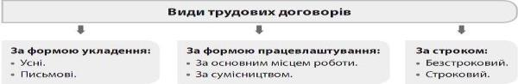
Форма укладення трудового договору
Трудовий договір може бути укладений в усній або письмовій формі. Наказ про прийняття на роботу працівника видається в будь-якому випадку, незалежно від форми укладення трудового договору.
Дотримання письмової форми є обов’язковим у таких випадках:
— за умови організованого набору працівників (такий набір може проводитися службою зайнятості, на практиці майже не застосовується);
— укладання трудового договору про роботу в районах з особливими природними географічними та геологічними умовами й умовами підвищеного ризику для здоров’я;
— укладання контракту;
— працівник наполягає на укладанні трудового договору в письмовій формі;
— укладання трудового договору з неповнолітнім;
— укладання трудового договору з фізичною особою;
— в інших випадках, передбачених законодавством України.
Форма працевлаштування
Відповідно до статті 21 Кодексу законів про працю України робітник може працювати одночасно на кількох підприємствах. Одне з них (те, куди працівник працевлаштувався спочатку) буде основним місцем роботи, а на іншому підприємстві він буде працювати за сумісництвом. Від форми працевлаштування не залежить вид трудового договору за іншими ознаками. Тобто трудовий договір за сумісництвом може бути як строковим, так і безстроковим, укладеним у письмовій або усній формі.
Поняття «укладання трудового договору» та «прийняття на роботу» є тотожними. Тобто якщо працівника прийняли на роботу, видали наказ і допустили до роботи, це означає, що з ним уклали трудовий договір (навіть якщо документа під назвою «Трудовий договір» у письмовій формі не існує).
Укладеннятрудового договору в письмовій формі
Законодавством не встановлено єдиної типової форми письмового трудового договору. На кожному підприємстві її розробляють самостійно. У трудовому договорі мають бути вказані його вид,безстроковий або строковий (із зазначенням строку), та форма працевлаштування – основне місце роботи чи сумісництво.
У тексті договору визначаються права й обов’язки роботодавця та працівника, робочий час, строки, умови та розмір виплати заробітної плати, строк випробування, взаємна відповідальність сторін, індивідуальні умови роботи, додаткові пільги тощо.
Трудовий договір складається у двохпримірниках. Обидва підписуються працівником і роботодавцем, після чого на кожному примірнику ставиться печатка. Один примірник трудового договору видаєтьсяпрацівнику на руки, інший–зберігається на підприємстві.
Зберігаються письмові трудові договори в окремій справі або в особових справах працівників. Інструкцією з діловодства або іншим внутрішнім документом можна визначити форму та порядок реєстрації трудових договорів, укладених у письмовій формі.
Люленко Максим, учень ІІ курсу класу української філології
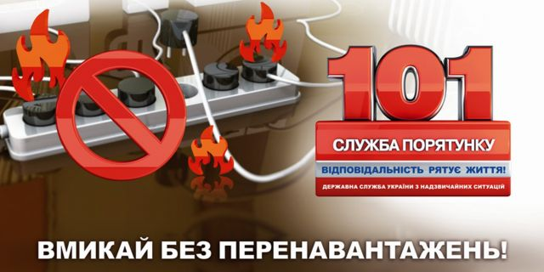
Засновники: адміністрація Ніжинського обласного педагогічного ліцею Чернігівської обласної ради
Видавець: І курс клас іноземної філології
Головний редактор:Вантух Т.М.
Редактор: Костенко О.О.
Розповсюджується безкоштовно в стінах ліцею
Тираж не обмежений. Виходить щомісяця.
Адреса редакції: м.Ніжин вул.Богуна,1

